水质多参数在线监测仪WQM-P5

说明书

|  |  |
| --- | --- |
| 版本号： | Ver1.1 |
| 日 期： | 2018年10月 |

**【标示说明】**

**提醒广大用户，在操作仪器前应认真阅读本说明书。**

**说明书中有下列标识的，需要您的注意。请充分理解后再安全使用，以免由于疏忽造成危险，或对仪器操作不当引发故障。**

：误操作会出现危险状况，有可能导致死亡或重伤的情况。请务必阅读。

**危险**

：错误操作会导致仪器不能正常运行或者得到错误的数据。请务必阅读。

**注意**

：对操作的说明和解释。

**说明**

目录

[1产品简介 1](#_Toc534392528)

[1.1产品概述 1](#_Toc534392529)

[1.2产品特点 1](#_Toc534392530)

[1.3技术参数 1](#_Toc534392531)

[1.4仪器外形尺寸图 2](#_Toc534392532)

[14.1表头外形尺寸图 2](#_Toc534392533)

[1.4.2面板部件说明 2](#_Toc534392534)

[1.4.3传感器母体尺寸图 3](#_Toc534392535)

[1.4.2各传感器外形图 3](#_Toc534392536)

[2安装说明 4](#_Toc534392537)

[2.1表头安装 4](#_Toc534392538)

[2.1.1盘面式安装参考图 4](#_Toc534392539)

[2.1.2盘装式、管装式、壁挂式安装图 4](#_Toc534392540)

[2.2背板接线说明 5](#_Toc534392541)

[2.2.1背板端子图 5](#_Toc534392542)

[2.2.2背板接点说明 5](#_Toc534392543)

[2.2.3传感器线序说明 6](#_Toc534392544)

[2.3传感器安装 6](#_Toc534392545)

[2.3.1传感器安装前确认 6](#_Toc534392546)

[2.3.2现场安装注意事项 6](#_Toc534392547)

[3前面板及按键 7](#_Toc534392548)

[3.1前面板图 7](#_Toc534392549)

[3.2按键定义 7](#_Toc534392550)

[4仪表界面及操作 8](#_Toc534392551)

[4.1监测界面 8](#_Toc534392552)

[4.2密码验证界面 8](#_Toc534392553)

[4.3主菜单界面 9](#_Toc534392554)

[4.4系统设置 9](#_Toc534392555)

[4.4.1背光设置 10](#_Toc534392556)

[4.4.2通讯设置 10](#_Toc534392557)

[4.4.3密码设置 11](#_Toc534392558)

[4.4.4出厂设置 11](#_Toc534392559)

[4.4.5时间校正 12](#_Toc534392560)

[4.5在线标定 12](#_Toc534392561)

[4.5.1酸碱度标定 12](#_Toc534392562)

[4.5.2电导率标定 14](#_Toc534392563)

[4.5.3溶解氧标定 14](#_Toc534392564)

[4.5.4浊度标定 15](#_Toc534392565)

[4.5.5温度标定 16](#_Toc534392566)

[4.6超标报警 17](#_Toc534392567)

[4.6.1酸碱度报警设置 17](#_Toc534392568)

[4.6.2电导率报警设置 18](#_Toc534392569)

[4.6.3溶解氧报警设置 18](#_Toc534392570)

[4.6.4浊度报警设置 18](#_Toc534392571)

[4.6.5温度报警设置 19](#_Toc534392572)

[4.6.6叶绿素报警设置 19](#_Toc534392573)

[4.7信息查询 20](#_Toc534392574)

[5维护与保养 21](#_Toc534392575)

[5.1PH电极 21](#_Toc534392576)

[5.2电导率 21](#_Toc534392577)

[5.3溶解氧 21](#_Toc534392578)

[6故障分析与排除 22](#_Toc534392579)

# 1产品简介

## 1.1产品概述

WQM-P5水质多参数在线监测仪是一款可以同时监测5个参数仪器，参数有：PH、电导率、溶解氧、浊度、温度。此仪器实时显示测量值，可以对传感器进行校准，具有数据存储、数据传输等功能。显示采样LCD液晶，中文显示，界面简洁、操作简单，非专业人员也能快速使用。普遍应用于污水厂、自来水厂、水站、地表水、工业等领域水质监测。

## 1.2产品特点

* 可以同时测量五个参数，提高集成度，降低运行维护成本；
* 界面简洁，操作简单；
* 自动提示错误和告警信息，并实现报警信号上传；
* 标准Modbus RTU 协议。

## 1.3技术参数

表1-1技术参数表

|  |  |  |  |  |  |
| --- | --- | --- | --- | --- | --- |
| 型号 | WQM-P5 | | | | |
| 测量项目 | PH | 电导率 | 溶解氧 | 浊度 | 温度 |
| 测量范围 | 0~14 | 1~20000 | 0~20 | 0~200 | 0~70 |
| 显示单位 | PH | uS/cm | mg/L | NTU | ℃ |
| 分辨率 | 0.01 | 0.1 | 0.01 | 0.01 | 0.01 |
| 精度 | 0.2 | 10 | 0.1 | 0.2 | 0.2 |
| 显示屏 | 3.5寸LCD，480×320像素 | | | | |
| 继电器输出 | HI、LO、其他报警3个继电器 | | | | |
| 数字通讯 | RS485，标准Modbus RTU协议 | | | | |
| 工作环境 | 0~50℃，0~95%RH | | | | |
| 安装方式 | 墙面安装 / 盘面安装 / 圆管挂装 | | | | |
| 外形尺寸 | 144mm×144mm×115mm（H×W×D） | | | | |
| 开孔尺寸 | 138mm×138mm（H×W） | | | | |
| 传感器尺寸 | Φ90x341mm | | | | |
| 工作电压 | 85~265V AC | | | | |
| 重量 | 0.8Kg | | | | |
| 传感器防护等级 | IP68，10米水深 | | | | |

## 1.4仪器外形尺寸图

表头外形示意图参见图1-1。

面板部件示意图参见图1-2。

传感器母体尺寸图参见图1-3。

各传感器外形图参见图1-4。

### 1.4.1表头外形尺寸图

115

144

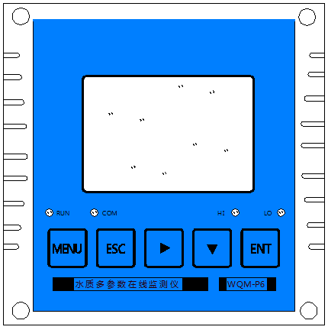 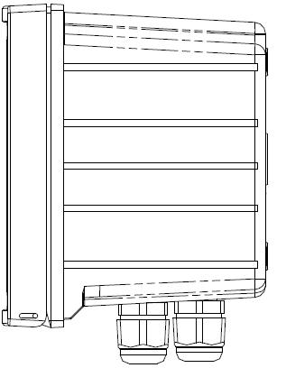

144

图1-1 表头外形尺寸示意图

### 1.4.2面板部件说明

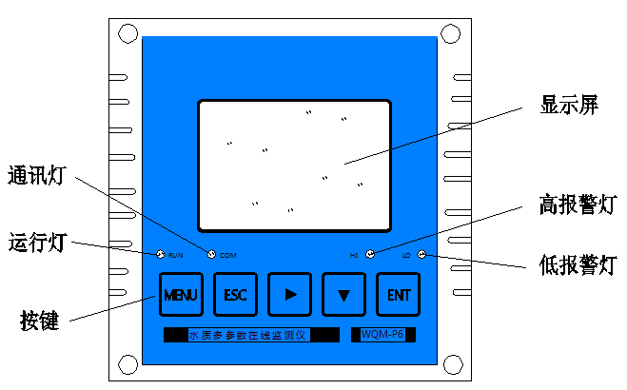

图1-2面板部件示意图

* 通讯灯：RS485通讯指示灯，正常通讯灯闪烁，通讯未连接通讯灯不亮。
* 运行灯：仪器运行指示灯，正常运行以0.5秒的频率闪烁。
* 按键：各功能选择、参数设定。
* 显示屏：显示数据。
* 高报警灯：启用超标高报警后，相应的测量因子的值超过报警上限值后，高报警灯常亮。
* 低报警灯：启用超标低报警后，相应的测量因子的值低于报警下限值后，低报警灯常亮。

### 1.4.3传感器母体尺寸图

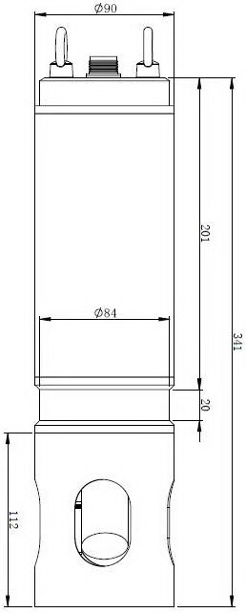

图1-3传感器母体尺寸图

### 1.4.2各传感器外形图

|  |  |  |  |
| --- | --- | --- | --- |
| 电导率 | 溶解氧 | PH | 浊度 |
| 微信图片_20181228155634.jpg | 微信图片_20181210142003.jpg | 微信截图_20181228160043.png | 微信图片_20181210141957.jpg |

图1-4 各传感器外形图

# 2安装说明

## 2.1表头安装

* 表头固定：本表头可以盘面式、管装式、壁挂式安装。
* 盘面式安装：请预先在配电箱面板上开一138×138mm的方孔，将表头所附固定架由后方套入固定好。

### 2.1.1盘面式安装参考图

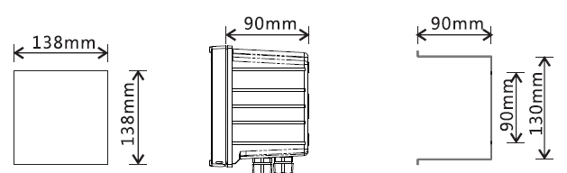

挖孔尺寸 侧面图 固定器

图2-1 盘面式安装参考图

### 2.1.2盘装式、管装式、壁挂式安装图

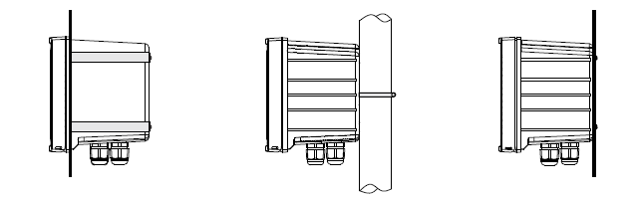

壁挂式安装方式，使用4个M5螺丝国定

管装式安装方式，使用U型管卡固定

盘面安装方式，使用表壳固定器

图2-2 安装示意图

## 2.2背板接线说明

### 2.2.1背板端子图

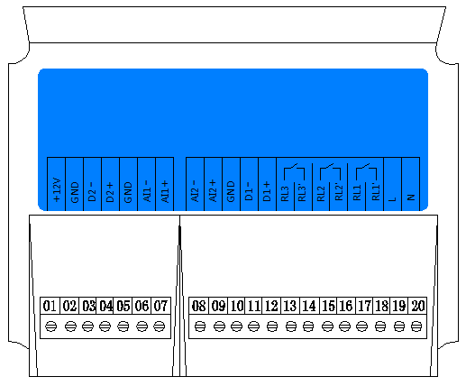

图2-3背板端子图

### 2.2.2背板接点说明

表2-1 背板接点表

|  |  |  |
| --- | --- | --- |
| 编号 | 接点 | 说明 |
| 01 | +12V | 接传感器的VCC，红色线 |
| 02 | GND | 接传感器的GND，黑色线 |
| 03 | D2- | 接传感器的RS485-B，白色线 |
| 04 | D2+ | 接传感器的TS485-A，绿色线 |
| 05 | GND | 接传感器的屏蔽线，裸线 |
| 06 | AI1- | 接第一路4~20mA模拟量输出负 |
| 07 | AI1+ | 接第一路4~20mA模拟量输出正 |
| 08 | AI2- | 接第二路4~20mA模拟量输出负 |
| 09 | AI2+ | 接第二路4~20mA模拟量输出正 |
| 10 | GND | 接RS485屏蔽线 |
| 11 | D1- | 接RS485输出D-（B） |
| 12 | D1+ | 接RS485输出D+（A） |
| 13 | RL3 | 其他报警继电器接点，干接点 |
| 14 | RL3’ |
|  | | |
| 15 | RL2 | 超下限报警继电器接点，干接点 |
| 16 | RL2’ |
| 17 | RL1 | 超上限报警继电器接点，干接点 |
| 18 | RL1’ |
| 19 | L | 供电电源接线，220V AC |
| 20 | N |

### 2.2.3传感器线序说明

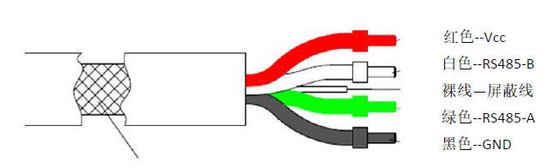

图2-4 传感器线序图

## 2.3传感器安装

### 2.3.1传感器安装前确认

* 所有传感器已正确安装到多传感器母体上。所有传感器不支持热插拔。
* 确认线缆，电源和RS485接口已安装正确。
* 确认传感器附近无脏污。

### 2.3.2现场安装注意事项

**注意**

1）现场可根据实际情况，选择6分（3/4 NPT）螺纹固定安装或安装配件支架安装，或其他可将传感器固定的安装方式。

2）安装优选固定式安装，拖链式安装不推荐。

3） 安装时要充分考虑水流，液位变化，确保水流可横穿光路。

4）避免安装在气泡和泥沙产栺聚集处。

5）传感器推荐垂直安装。

6）屏蔽线需和设备共点接大地，传感器不支持热插拔。

# 3前面板及按键

## 3.1前面板图

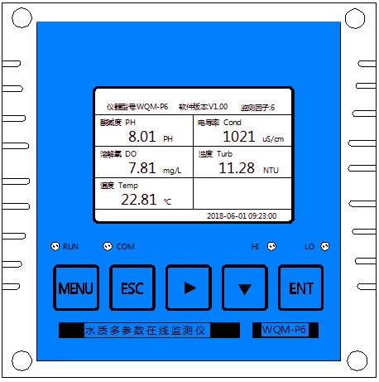

图3-1 前面板图

## 3.2按键定义

表3-1 按键定义

|  |  |  |
| --- | --- | --- |
| 标识 | 按键名 | 功能描述 |
|  | 菜单键 | “监测界面”下进入菜单键  “菜单界面”下退回监测界面 |
|  | 退出键 | 返回上一层界面 |
|  | 右移键 | 循环选择参数的位 |
|  | 下移键 | “菜单界面”下选择相关菜单  设置状态下修改相关参数 |
|  | 确认键 | “菜单界面”下进入子菜单或确认修改 |

**说明**

选中的相应位或菜单会是以黑色和绿色交替闪烁。

# 4仪表界面及操作

## 4.1监测界面

仪表上电后默认进入监测界面。在此界面按下【菜单键】进入密码验证界面，输入密码进入主菜单界面。

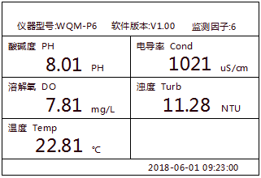

图4-1 监测界面

如果某个传感器不在线，则其相应的数据区域显示“————”，例如电导率传感器不在线，则显示效果如图4-2。

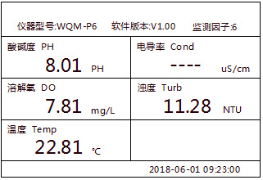

图4-2 电导率传感器不在线

## 4.2密码验证界面

输入密码后使用【确认键】进入密码验证画面。

初始密码0000，可以使用密码修改功能修改密码。

如果忘记密码，请和我们联系。

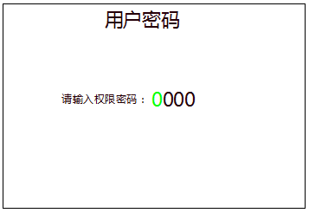

图4-3 密码验证界面

## 4.3主菜单界面

主菜单中包括以下选项：

* 系统设置：背光、通讯、密码、出厂设置以及时间校正。
* 在线标定：酸碱度、电导率、溶解氧、浊度、温度标定。
* 超标报警：酸碱度、电导率、溶解氧、浊度、温度报警设置。
* 信息查询：超标信息、历史数据、告警信息、版本信息、删除信息。

**说明**

按【下移键】选择菜单，再按【确认键】进入相应的子菜单。

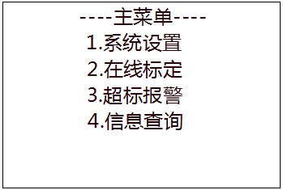

图4-4 主菜单界面

## 4.4系统设置

系统设置包括以下选项：

* 背光设置：设置背光常亮或延时亮，以及背光延时关闭时间。
* 通讯设置：设置RS485的设备地址、波特率、校验、停止位、通讯协议选择。
* 密码设置：修改用户密码。
* 出厂设置：将背光、通讯、密码、刷子的设定值恢复到出厂默认值。
* 时间校正：设置当前时间。

**说明**

按【下移键】选择菜单，再按【确认键】进入相应的子菜单。

进入到子菜单后当黑绿色闪烁在最左侧标题时，按 【下移键】来循环选择相应标题以及存储选项；按【右移键】进入相应标题的设置数据。

当黑绿色闪烁在右侧参数时，按下【下移键】来修改相应标题参数。

修改完参数后，按【右移键】回到左侧标题，然后按【下移键】选中“存储”，然后按【确认键】存储当前设置，并且有“参数存储成功”提示。

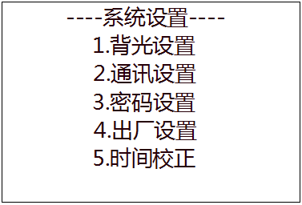

图4-5 系统设置界面

### 4.4.1背光设置

背光默认为背光延时模式，延时时间为300秒，延时时间最大可设为9999秒。

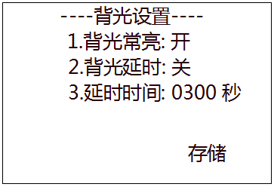

图4-6 背光设置

### 4.4.2通讯设置

设备地址可设1~247，波特率4800、9600、19200、38400，校验可设无校验、奇校验、偶校验，停止位1或2位，通讯协议可设默认协议、国标协议。

默认值：设备地址为1，波特率为9600，无校验，停止位为1，默认协议。目前只支持默认协议。

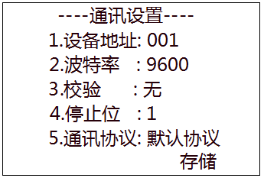

图4-7 通讯设置

### 4.4.3密码设置

修改用户密码，初始密码为：0000.

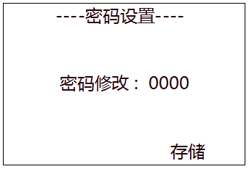

图4-8 密码修改

### 4.4.4出厂设置

将系统设置里面的参数恢复到出厂默认值。

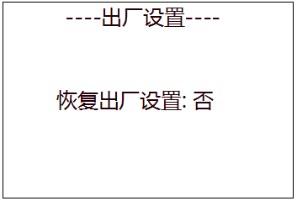

图4-9 恢复出厂设置

### 4.4.5时间校正

校正当前时间。

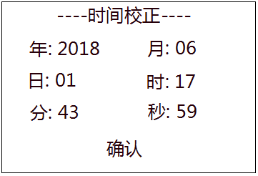

图4-10 时间校正

## 4.5在线标定

本仪表支持酸碱度、电导率、溶解氧、浊度、温度在线标定，在标定各个参数之前，先要确定相应的传感器是在线的。进入相应的参数的标定界面，查看传感器在线状态，若在内线继续进行标定步骤，若不在线需要查看传感器连接情况。

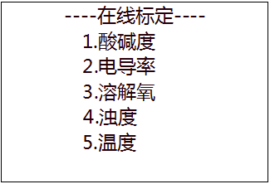

图4-12 在线标定

### 4.5.1酸碱度标定

酸碱度标定是两点标定，需要准备4.00、6.86标液。

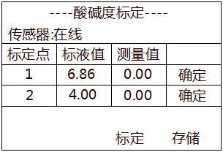

图4-13 酸碱度标定

步骤：

1）将PH传感器放入6.86标液中，选中标定点1对应的“确定”，然后按下【确认键】，界面的左下角出现“点1：开始”字样如图4-14，需要等待1分钟，直到左下角的字样为“点1：结束”，如图4-15；

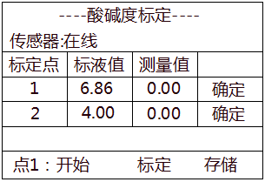 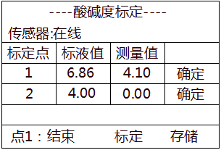

图4-14 标定点1开始 图4-15标定点1结束

3）更换标液为4.00，按下【下移键】选中标定点2对应的“确定”字样，然后按下【确认键】界面左下角出现“点2：开始”，等待1分钟直到界面左下角字样为“点2：结束”；

4）按下【下移键】选中“标定”，按下【确认键】，仪表自动计算出K、B值，如图4-16；

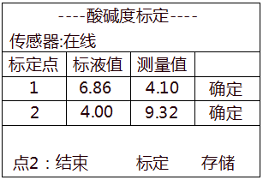

图4-16 PH标定确认

5）按下【右移键】选中“存储”，然后按下【确认键】，将当前标定存储，标定结束。

### 4.5.2电导率标定

电导率标定为1点标定，准备1413uS/cm的标液。

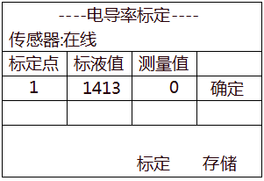

图4-17 电导率标定

步骤：

1）将电导率传感器放入1413uS/cm标液中，选中标定点1对应的“确定”，然后按下【确认键】，界面的左下角出现“点1：开始”字样如图4-18，需要等待30秒，直到左下角的字样为“点1：结束”，如图4-19；

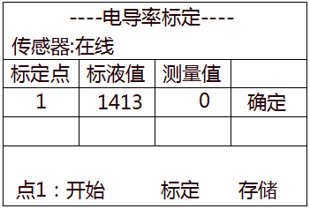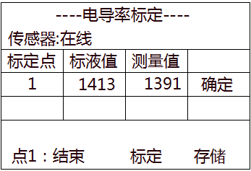

图4-18 电导率标定点1开始 图4-19 电导率标定点1结束

2）按下【下移键】选中“标定”，按下【确认键】，仪表自动计算出K、B值；

3）按下【右移键】选中“存储”，然后按下【确认键】，将当前标定存储，标定结束。

### 4.5.3溶解氧标定

溶解氧标定为1点标定，用饱和溶液标定。饱和溶液的配置参照JJG 291-2008文件。

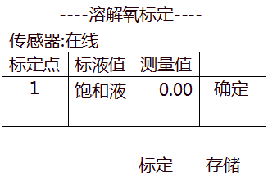

图4-20 溶解氧标定

步骤：

1）将传感器插入饱和溶氧液中，选中标定点1对应的“确定”，然后按下【确认键】，界面的左下角出现“点1：开始”字样如图4-21，需要等待30秒，直到左下角的字样为“点1：结束”，如图4-22；

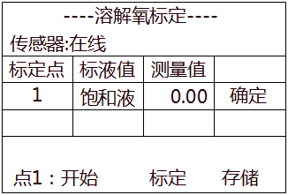 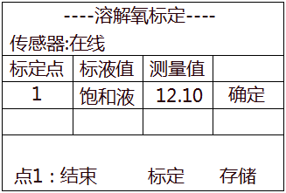

图4-21 溶解氧标定点1开始 图4-22 溶解氧标定点1结束

2）按下【下移键】选中“标定”，按下【确认键】，仪表自动计算出K、B值；

3）按下【右移键】选中“存储”，然后按下【确认键】，将当前标定存储，标定结束。

### 4.5.4浊度标定

浊度标定为1点标定，准备10NTU的标液。

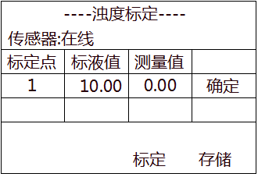

图4-23 浊度标定

步骤：

1）将浊度传感器放入去10NTU的标液中（避免光窗受阳光直射，距离障碍物需5cm以上），选中标定点1对应的“确定”，然后按下【确认键】，界面的左下角出现“点1：开始”字样，需要等待30秒，直到左下角的字样为“点1：结束”；

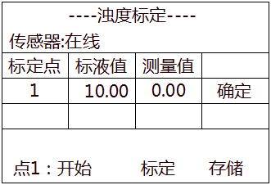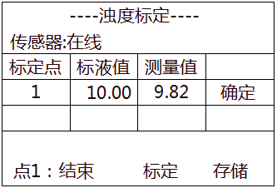

2）按下【下移键】选中“标定”，按下【确认键】，仪表自动计算出K、B值；

3）按下【右移键】选中“存储”，然后按下【确认键】，将当前标定存储，标定结束。

### 4.5.5温度标定

温度标定为1点标定，准备25℃的水。

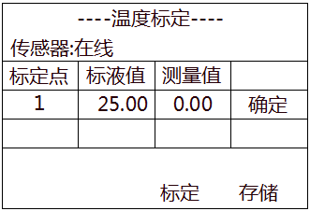

图4- 温度标定

步骤：

1）将传感器放入25℃水中，选中标定点1对应的“确定”，然后按下【确认键】，界面的左下角出现“点1：开始”字样如图4-21，需要等待20秒，直到左下角的字样为“点1：结束”；

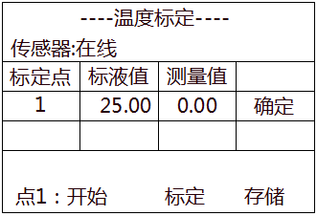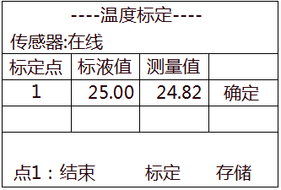

2）按下【下移键】选中“标定”，按下【确认键】，仪表自动计算出K、B值；

3）按下【右移键】选中“存储”，然后按下【确认键】，将当前标定存储，标定结束。

## 4.6超标报警

每个参数可以选择是否启用超标报警功能，报警值上限、报警值下限以及迟滞量都可设，报警上限和报警下限都是用同一个迟滞量。迟滞量是指一定的的延迟取消报警。例如报警值上限为8，迟滞量为0.2，当测量值小于7.8时解除高报警；报警下限值为2，当测量值大于2.2时解除地报警。

与报警相关联的超上限报警继电器、越下限报警继电器、HI高报警指示灯、LO低报警指示灯。各参数中只要有一个参数发生超上限报警，则超上限继电器闭合，HI高报警指示灯亮起；各参数中只要有一个参数发生越下限报警，则越下限继电器闭合，LO低报警指示灯亮起。

### 4.6.1酸碱度报警设置

报警启用默认状态为关，报警值上限默认9，报警值下限默认为6，迟滞量为0.5。设置完先关参数后一定要存储。

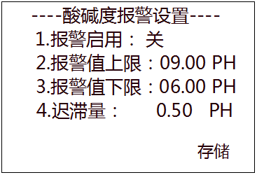

图4-25 酸碱度报警设置

### 4.6.2电导率报警设置

报警启用默认状态为关，报警值上限默认10000uS/cm，报警值下限默认为0，迟滞量为200 uS/cm。设置完先关参数后一定要存储。

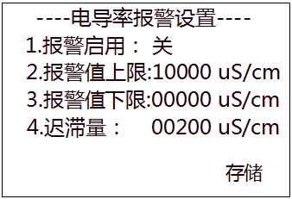

图4-26 电导率报警设置

### 4.6.3溶解氧报警设置

报警启用默认状态为关，报警值上限默认21.00mg/L，报警值下限默认为5.00mg/L，迟滞量为0.50mg/L。设置完先关参数后一定要存储。

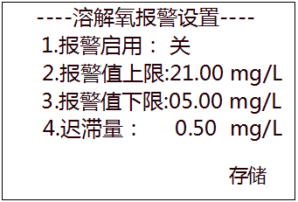

图4-27 溶解氧报警设置

### 4.6.4浊度报警设置

报警启用默认状态为关，报警值上限默认150.00NTU，报警值下限默认为0.00NTU，迟滞量为5.00NTU。设置完先关参数后一定要存储。

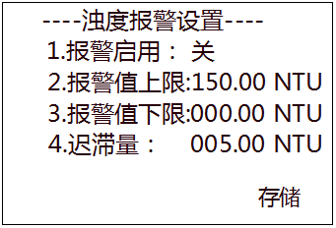

图4-28 浊度报警设置

### 4.6.5温度报警设置

报警启用默认状态为关，报警值上限默认50.00℃，报警值下限默认为0.00℃，迟滞量为2.00℃。设置完先关参数后一定要存储。

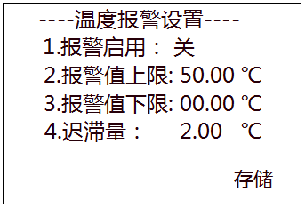

### 4.6.6叶绿素报警设置

报警启用默认状态为关，报警值上限默认65.00ug/L，报警值下限默认为0.00ug/L，迟滞量为5.00ug/L。设置完先关参数后一定要存储。

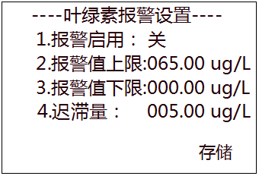

图4-29 叶绿素报警设置

## 4.7信息查询

可以查询超标信息、历史数据、告警信息、版本信息以及删除信息。

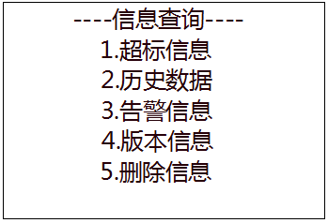

图 4-30 信息查询

# 5维护与保养

## 5.1PH电极

### 5.1.1定期清洗

PH电极是感应H+离子电位的核心元件，电位的漂移主要来自两方面：

1）参考电极渗出介面的污染与堵塞；

2）感测玻璃膜的表面污染与覆盖。

* 定期清洗：保持参考电极的渗出介面的清洁；保持感测玻璃膜的洁净。
* 清洗周期：不同的应用清洗要求各部相同；一般工业废水建议每15~20天清洗一次。

### 5.1.2定期保养

PH电极在强酸、强碱或高温等应用或经刺激性清洗剂清洗后，玻璃膜表面的离子平衡被改变，会导致测量漂移或测量误差等。

* 定期保养：有助于恢复电极的离子平衡与测量稳定精确；有助于提高电极使用寿命。
* 保养剂：3mol/L KCL溶液；

## 5.2电导率

电导率传感器需要特殊维护的部分是通向内部电导池通道。将传感器清洁刷浸入到清水中，插入到通道的顶部，并擦洗15~20次。如果电极上形成了沉积物，使用温和的肥皂水的溶液来清洗通道。必要时可以浸入到白醋中帮助清洗。在擦洗或浸泡后使用清水冲洗，不可用尖锐物体损害电导池内的金属镍针。

## 5.3溶解氧

定期清洗，保持电极的渗透介面的洁净，不同的应用清洗要求各不相同，一般工业废水建议每15~20天用清水清洗一次。

# 6故障分析与排除

表6-1 故障分析

|  |  |  |
| --- | --- | --- |
| 故障 | 可能原因 | 解决方法 |
| 读数不稳定 | 气泡或泥沙 | 启动清洁刷或人工清洁 |
| 供电或接地影响 | 检查电源和接地情况 |
| 数值太高、太低或不变 | 传感器测量窗口被挡住或刷子工作不正确 | 人工检查，重新上电 |
| 无读数 | 供电故障或传感器漏水 | 检查线缆或返厂检修 |